**LPOO**

**Kernel Defender**





Diogo Miguel Sousa Barroso, ei11105

Miguel Geraldes Antunes Mendes, ei11058

Introdução

O *Kernel Defender* é jogo que mistura alguns componentes de *Shooter* e *Tower Defense*. O objetivo é impedir os vírus de chegarem ao *Kernel* (localizado no canto superior esquerdo da janela, representado por um quarto de círculo). O jogador (anti-vírus, presente na capa), contará com as suas armas, que podem sofrer *upgrades*, para os derrotar. Para direcionar algumas armas precisará de apontar na direção dos vírus, enquanto que outras terão projéteis guiados. Para se mover (sempre e apenas de uma forma radial, uma vez que não se pode afastar do *Kernel* em perigo, o jogador irá de premir a combinação A + S ou W + D que, respetivamente, o moverão na direção dos ponteiros do relógio ou na direção inversa. À medida que o *Kernel* for sendo infetado, a sua cor mudará gradualmente para vermelho, até que é completamente destruído pelos vírus. Estes últimos poderão aparecer dos limites inferior e direito da janela de jogo, movendo-se em linha reta até ao seu alvo. Optámos por *Pixel Art* para um visual minimalista e simples, divertindo o jogador ao mesmo tempo. A *library* usada para o desenvolvimento do jogo foi a *libgdx*.

GUI

A GUI do Kernel Defender pretende ser minimalista, apostando também num visual mais *retro* com o uso de Pixel Art, como já foi dito. De momento, a Graphical User Interface ainda não está implementada a 100% por não se tratar de uma prioridade, uma vez que um programa sem bugs é mais importante do que um programa bonito. As imagens apresentadas de seguida são apenas rascunhos, pelo que são passíveis de ser alteradas futuramente.

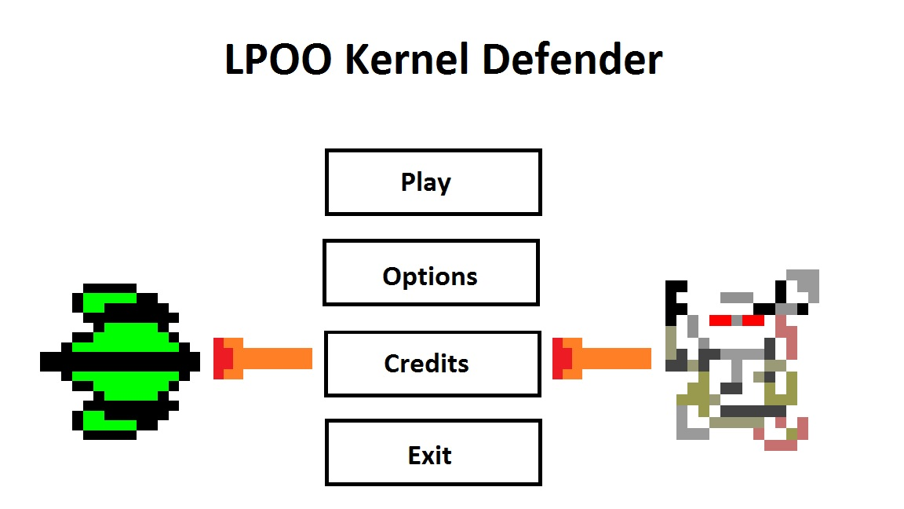

Figura Esboço Menu Principal

O Menu Principal terá 4 botões:

* *Play* – inicia o jogo
* *Options* – mostra os comandos, e terá checkboxes para algumas opções (ligar/desligar o som do jogo, por exemplo)
* *Credits* – mostra os créditos do jogo
* *Exit* – sai do jogo, fechando-o

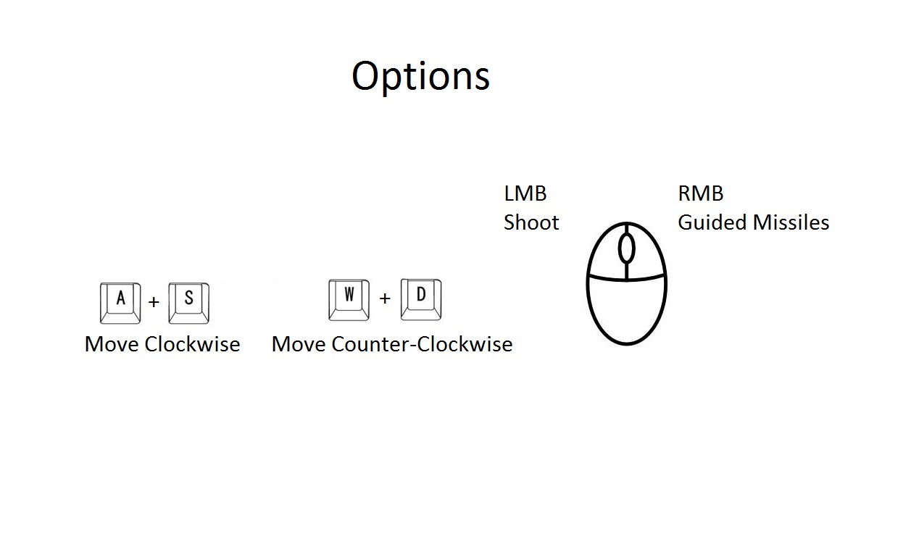

Figura 2 Menu de Opções

O menu de opções mostrará os comandos, como na imagem acima. Terá, também, algumas *checkboxes* para opções do jogo, como já foi referido. Este menu também será apresentado, quando o jogo é posto em pausa (através da tecla P).

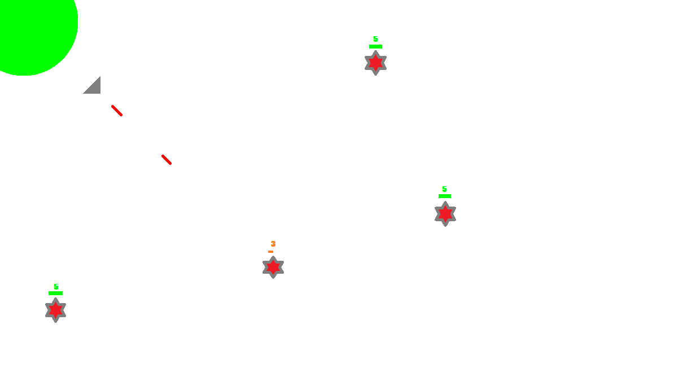 De seguida, apresenta-se um screenshot de uma versão inicial do *Kernel Defender*. De salientar que os inimigos terão barras de HP para que o jogador possa delinear melhor a sua estratégia

Figura Screenshot de uma versão inicial